冷冻干燥机
应用领域：
● 血液、血清、血浆、疫苗的保存 ● 细胞组织、生物体组织的保存
● 实验动物的代谢研究 ● 功能性材料的基础研究
● 散装制剂的干燥源 ● 超导体材料的研究
● 制剂粒子直径的设计 ● 功能性高分子材料的研究
● 反应合成物的精制、干燥 ● 土壤微生物的研究

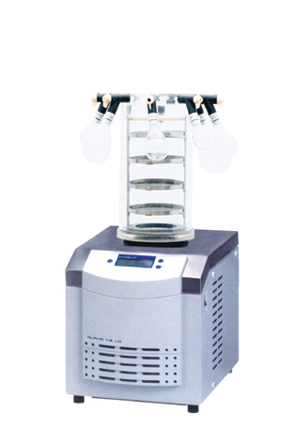
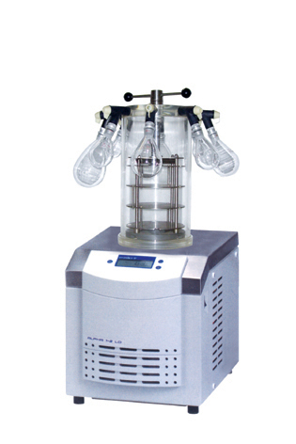
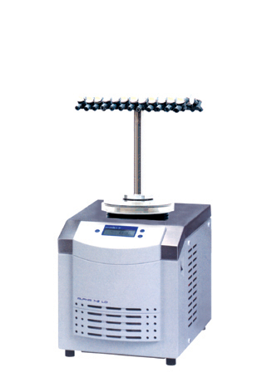

普通挂瓶型：
物料干燥盘直径为200 mm，
共4层，放物料约1200ml
或直径22 mm的瓶子256只。
单独控制玻璃冻干瓶8个
多歧管型：
玻璃冻干瓶24个、
冻干瓶容量：50ml ,100ml
250ml,500ml,1000ml,任选
可按用户需要定制
压盖挂瓶型：
物料干燥盘直径为180 mm，
共4层；可共3层，放物料约680ml
或直径22 mm的瓶子135只。
单独控制玻璃冻干瓶8个

型号 | 技术参数 | 报价
LGJ-1C-50 | -50℃；数显，挂瓶式,真空度＜20Pa,8只冻干瓶四层托盘0.12㎡ | 31800
LGJ-1C-80 | -80℃；数显，挂瓶式,真空度＜20Pa,8只冻干瓶四层托盘0.12㎡ | 52800
LGJ-1D-50 | -50℃；数显，挂瓶式,真空度＜20Pa,8只冻干瓶三层托盘0.07㎡ | 33800
LGJ-1D-80 | -80℃；数显，挂瓶式,真空度＜20Pa,8只冻干瓶三层托盘0.07㎡ | 56800
LGJ-1E-50 | -50℃; 数显, 多岐管支架1个,玻璃冻干瓶24只,可按需定制 | 24800
LGJ-1E-80 | -80℃; 数显, 多岐管支架1个,玻璃冻干瓶24只,可按需定制 | 46800
注:可选配进口真空泵

